Compte rendu PPE RDV Médicaux

Par : Hittin Yann, Hayrapetyan Vladimir et Burgon Dylan.

Tâches de Vladimir :

* Réalisation de la connexion et de l’inscription coté API.
* Réalisation de la connexion et de l’inscription coté application Web.
* Réalisation du CSS sur l’intégralité de l’application Web.

Tâches de Dylan :

* Réalisation de la modification et de la suppression de rendez-vous coté API.
* Réalisation de l’intégralité de la base de données.
* Réalisation de toutes les classes qui communiquent avec la base de données.
* Réalisation de la page d’accueil avec la carte et les points sur la carte leaflet.
* Réalisation de la charte de charte des conditions d’utilisation.
* Réalisation de l’ajout de rendez-vous coté application Web.

Tâches de Yann :

* Réalisation de la consultation et de l’ajout de rendez-vous coté API.
* Réalisation de la consultation des rendez-vous.
* Modification et révision de l’API à plusieurs reprises.
* Réalisation du Trigger coté base de données et modification de l’API en conséquence.

Problème rencontré :

* Problème dans l’ajout d’un rendez-vous coté application Web.
* Problème dans la modification et la suppression de rendez-vous coté application Web.
* Léger problème dans la déconnexion de l’utilisateur coté application Web.
* Léger problème dans l’affichage du JSON des médecins sur la page d’accueil coté application Web.

Solutions :

* Aide du professeur.
* Documentation sur internet.
* Réunion de groupe pour solver le problème ensemble.
* Forum

La base de données :

Authentification :

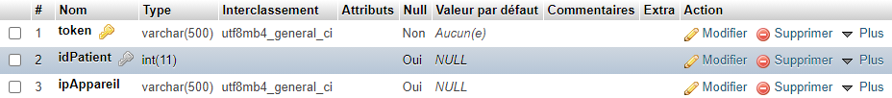

Patient :

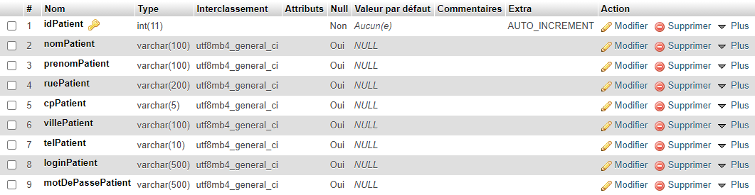

Rdv :

